**28508 Záměr směny části nemovitosti**

**Město Náchod**

**Městský úřad Náchod**

Č.j. MUNAC150401/2024/SM

PID: MUNAX0139LRB

Náchod, 8.11.2024

Město Náchod zveřejňuje podle § 39 odst. 1. zákona č. 128/2000 Sb., o obcích (obecní zřízení), ve znění pozdějších předpisů, **z á m ě r směny části** pozemku **p. č. 45/3** (ostatní plocha, ostatní komunikace) o výměře 45 m2 v k.ú. Lipí u Náchoda. *Pozemek je zapsán na listu vlastnictví č. 10001 u Katastrálního úřadu pro Královéhradecký kraj, Katastrální pracoviště Náchod.*

*K tomuto záměru je možné se vyjádřit do 13:00 hod., 25.11.2024.*

Jan Birke

starosta města Náchoda

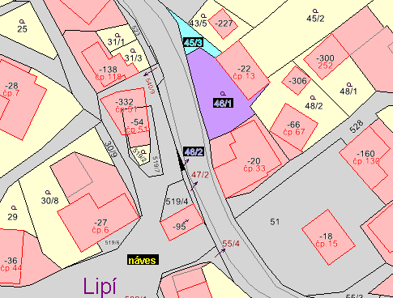

Vyvěšeno na úřední desce dne: 8.11.2024

Sejmuto z úřední desky dne: